**BAB III**

**ANALISA DAN PERANCANGAN SISTEM**

1. **Sejarah Singkat Instansi**

Berawal dari keinginan luhur untuk memperhatikan anak-anak di lingkungan sekitar, terutama dibidang pendidikan, maka atas prakarsa Gubernur DKI Jakarta berdasarkan Nomor 1068 Tahun 2018 didirikanlah sekolah Taman Kanak – Kanak di atas luas tanah 1200 m2 yaitu dengan ruang belajar, ruang guru dan tempat bermain pada tanggal 19 Juli 2018 di bawah Surat Keputusan Gubernur DKI Jakarta terlahirlah dengan nama TK Negeri Pulogadung 02.

TK Negeri Pulogadung 02 pada awalnya membangun dua gedung yang dapat digunakan dengan rincian seperti ini: Gedung Kantor digunakan untuk ruang guru dan kepala sekolah, ruang UKS, gudang, aula, rumah dinas penjaga sekolah, satu kamar mandi untuk penjaga sekolah dan satu kamar mandi untuk guru dan kepala sekolah dan Gedung Kelas digunakan untuk ruang belajar sebanyak 4 kelas dan 4 kamar mandi dua untuk peserta didik laki-laki dan dua lagi untuk peserta didik perempuan yang beralamat di (Eks Rumah Dinas Guru dan Kepala Sekolah SDN 06 Jati), Jl. Perhubungan Raya, Jati, Pulogadung, Jakarta Timur dengan jumlah murid 80, 3 orang guru, 1 orang TU, 2 tenaga kebersihan dan 1 orang kepala sekolah.

1. **Visi, Misi, dan Tujuan Taman Kanak-kanak Negeri Pulogadung 02**
2. **Visi**

Terwujudnya anak yang berakhlak mulia, cerdas dan kreatif sejak usia dini dengan iman dan taqwa.

1. **Misi**
2. Mendidik anak berkepribadian mulia dengan dasar taqwa kepada tuhan yang Maha Esa.
3. Membekali anak dengan berbagai pengetahuan dan keterampilan dasar.
4. Menciptakan suasana belajar yang aktif, kreatif, inovatif dan menyenangkan.
   * 1. **Tujuan**
   1. Meningkatan dasar keimanan dan ketaqwaan
   2. Membangun Kreatifitas, Keterampilan Anak didik untuk mengekspresikan diri dalam berkarya seni
   3. Meningkatkan Profesionalisme Tenaga Pendidikan dalam mengelola pendidikan yang menyenangkan dan berpotensi serta berkualitas
   4. Menyiapkan anak didik memasuki jenjang pendidikan dasardengan tercapainya kompetensi dasar sesuai tahapan perkembangan anak dan kemandiriannya
   5. 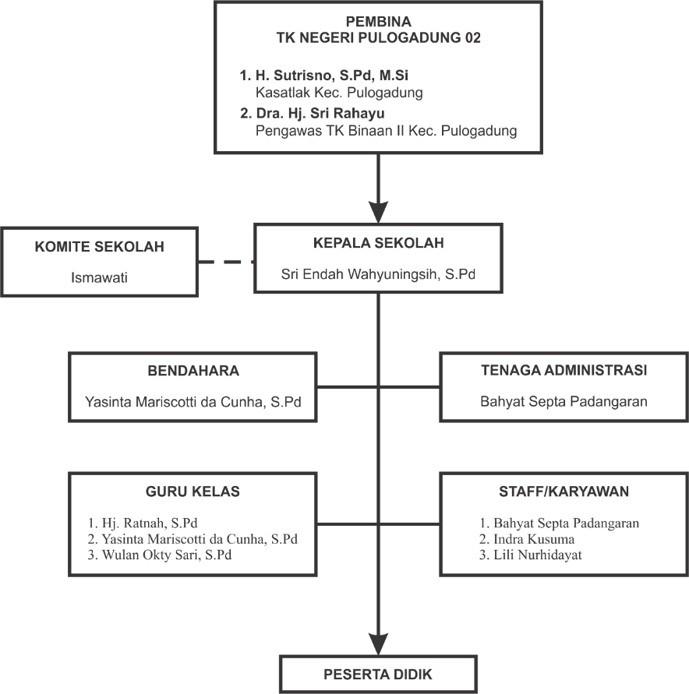**Struktur Organisasi**

**Gambar 3.xxx** Struktur Organisasi

(Sumber: Tkn Pulogadung 02)

Berdasarkan dari struktur organisasi Tkn Pulogadung 02, berikut uraian tugas dan fungsi personalia tersebut.

1. **Ketua/Pengurus Yayasan**
2. Bertanggung jawab terhadap satuan dan/atau program pendidikan yang diselenggarakannya.
3. Menjamin ketersediaan sumber daya pendidikan secara teratur dan berkelanjutan bagi terselenggaranya pelayanan pendidikan sesuai dengan standar nasional pendidikan.
4. Menjamin akses pelayanan pendidikan bagi peserta didik yang memenuhi syarat sampai batas daya tampung satuan pendidikan.
5. Mensupervisi dan membantu satuan dan/atau program pendidikan yang diselenggarakannya dalam melakukan penjaminan mutu, dengan berpedoman pada kebijakan nasional dan kebijakan daerah bidang pendidikan, serta standar nasional pendidikan.
6. Menjamin pelaksanaan standar pelayanan minimal pendidikan pada satuan atau program pendidikan sesuai dengan ketentuan peraturan perundang-undangan.
7. Memfasilitasi penjaminan mutu pendidikan disatuan atau program pendidikan dengan berpedoman pada kebijakan daerah bidang pendidikan, mengacu standar nasional pendidikan sesuai dengan ketentuan peraturan perundang-undangan.
8. Memfasilitasi pelaksanaan akreditasi satuan dan/atau program pendidikan oleh Badan Akreditasi Provinsi.
9. Membina, mengembangkan, mendayagunakan pendidik, tenaga kependidikan sesuai kewenangannya dan sesuai dengan ketentuan peraturan perundang – undangan yang berlaku.
10. Mengembangkan dan melaksanakan sistem informasi pendidikan berbasis teknologi informasi dan komunikasi yang memberikan akses informasi, administrasi pendidikan dan akses sumber pembelajaran kepada satuan dan/atau program pendidikan yang diselenggarakannya.
11. **Kepala TK**

Bertanggungjawab mengelola sistem pendidikan nasional di satuan atau program pendidikannya serta merumuskan dan menetapkan kebijakan pendidikan sesuai dengan kewenangannya.

**Pengelolaan oleh satuan pendidikan meliputi:**

1. Perencanaan program
2. Pelaksanaan pembelajaran
3. Penilaian pembelajaran
4. Pendayagunaan pendidik dan tenaga kependidikan
5. Pengelolaan sarana dan prasarana
6. Pengelolaan anggaran
7. Pengelolaan kepeserta didikan
8. Pengelolaan hubungan masyarakat
9. Pengendalian dan pengawasan
10. Pelaporan sesuai dengan prinsip manajemen berbasis sekolah/satuan pendidikan.

**Kebijakan pendidikan sesuai dengan kewenangannya:**

1. Menjamin peserta didik memperoleh akses pelayanan pendidikan bagi peserta didik yang orang tua/walinya tidak mampu membiayai pendidikan, peserta didik pendidikan khusus, dan/atau peserta didik di daerah khusus
2. Menjamin terpenuhinya standar pelayanan minimal bidang pendidikan
3. Melakukan penjaminan mutu pendidikan dengan berpedoman pada kebijakan daerah bidang pendidikan dan standar nasional pendidikan
4. Melakukan pembinaan berkelanjutan kepada peserta didik yang memiliki potensi kecerdasan dan/atau bakat istimewa untuk mencapai prestasi puncak di bidang ilmu pengetahuan, teknologi, seni, dan/atau olahraga pada tingkat satuan pendidikan, kecamatan, kabupaten/kota, provinsi, nasional, dan internasional
5. Menjamin untuk menumbuhkan iklim kompetitif yang kondusif bagi pencapaian prestasi puncak dengan memfasilitasi secara teratur keikutsertaan peserta didik pada kompetisi di satuan atau program pendidikan dalam bidang: ilmu pengetahuan, teknologi, seni – budaya, dan/atau olahraga
6. Memberikan penghargaan kepada peserta didik yang meraih prestasi puncak sesuai ketentuan peraturan
7. Mengembangkan dan melaksanakan sistem informasi pendidikan berbasis, teknologi informasi dan komunikasi yang memberikan akses informasi administrasi pendidikan dan akses sumber pembelajaran kepada pendidik, tenaga kependidikan serta peserta didik.
8. **Sekretaris**
9. Membantu kepala sekolah mengelola administrasi
10. Mengarsipkan dokumen
11. Menyusun laporan sekolah.
12. **Bendahara**
13. Membantu kepala sekolah mengelola administrasi keuangan
14. Menghimpun sumbangan orang tua peserta didik dan sumber lain
15. Membukukan dan mengarsipkan bukti keuangan
16. Menyusun laporan keuangan.
17. **Staff / TU/ Operator**
18. Memberikan pelayanan administratif kepada kepala sekolah, guru, orang tua, dan peserta didik
19. Memperlancar administrasi penerimaan peserta didik baru
20. Mengelola sarana dan prasarana sekolah
21. Melaksanakan sistem informasi pendidikan berbasis teknologi informasi dan komunikasi yang memberikan akses informasi administrasi pendidikan dan akses sumber pembelajaran kepada pendidik, tenaga kependidikan, dan peserta didik.
22. **Guru**
23. Menyusun rencana pembelajaran
24. Melaksanakan kegiatan pembelajaran berpedoman pada kurikulum yang berlaku, sarana belajar, media pembelajaran, bahan ajar, maupun metode pembelajaran yang sesuai
25. Mengevaluasi hasil belajar dan menganalisis hasil evaluasi belajar peserta didik
26. Melaporkan kemajuan belajar peserta didik
27. Menjadi teladan bagi peserta didiknya dalam menjaga nama baik lembaga dan profesi, serta mewujudkan dan mengembangkan budaya belajar
28. Meningkatkan dan mengembangkan kualifikasi akademik dan kompetensi secara berkelanjutan sejala ndengan perkembangan ilmu pengetahuan, teknologi, dan seni
29. Memotivasi peserta didik memanfaatkan waktu belajar di luar jam sekolah secara efektif
30. Bertindak obyektif dan tidak diskriminatif atas dasar pertimbangan jenis kelamin, agama, suku, ras, dan kondisi fisik tertentu atau latar belakang keluarga, dan status sosial ekonomi peserta didik
31. Menjunjung tinggi peraturan perundang-undangan, kode etik guru serta nilai-nilai agama, dan etika
32. Memelihara dan memupuk persatuan dan kesatuan bangsa.
    1. **Analisa Sistem Sedang Berjalan**

Analisa sistem merupakan gambaran tentang sistem saat ini sedang berjalan di Tkn Pulogadung 02. Pada bagian Staff/ Operator selama ini tidak memiliki sistem yang baku untuk penerimaan peserta didik baru, semua dilakukan pencatatan secara manual atau sudah terkomputerisasi menggunakan *microsoft excel*

* + 1. **Prosedur Sistem Berjalan**

Analisis sistem yang sedang berjalan pada penerimaan peserta didik baru pada Tkn Pulogadung 02, bertujuan untuk mengetahui lebih jelas bagaimana cara kerja sistem tersebut dan masalah yang dihadapi sistem tersebut untuk dapat dijadikan sistem yang baru agar terkomputerisasi, perancangan analisis sistem yang sedang berjalan dilakukan berdasarkan urutan kejadian yang ada dan dari urutan kejadian tersebut dapat dibuat diagram aliran dokumen *flowmap*, prosedur penerimaan peserta didik baru pada Tkn Pulogadung 02 dideskripsikan sebagai berikut:

1. Bagian Staff/ Operator memberikan formulir pendaftaran kepada calon siswa/i
2. Calon siswa mengisi formulir pendaftaran untuk diberikan kembali kepada Staff/ Operator
3. Bagian Staff/ Operator membuat laporan pendaftaran calon siswa/i sesuai dengan persyaratan yang diberikan oleh Kepala Sekolah, kemudian data tersebut dibuat dalam rangkap dua, dokumen laporan satu untuk arsip bagian Staff/ Operator dan yang kedua untuk diberikan kepada Kepala Sekolah
4. Kepala Sekolah menerima data laporan calon peserta didik baru, kemudian disimpan untuk diarsipkan
   * 1. ***Flowmap* Sistem Berjalan**

*Flowmap* sistem berjalan berfungsi untuk menggambarkan dokumen yang mengalir dan proses pada sistem penerimaan siswa/i baru pada Tkn Pulogadung 02 saat ini. Berdasarkan analisa prosedur yang sedang berjalan maka dapat digambarkan *flowmap* seperti pada Gambar 2.xxx:

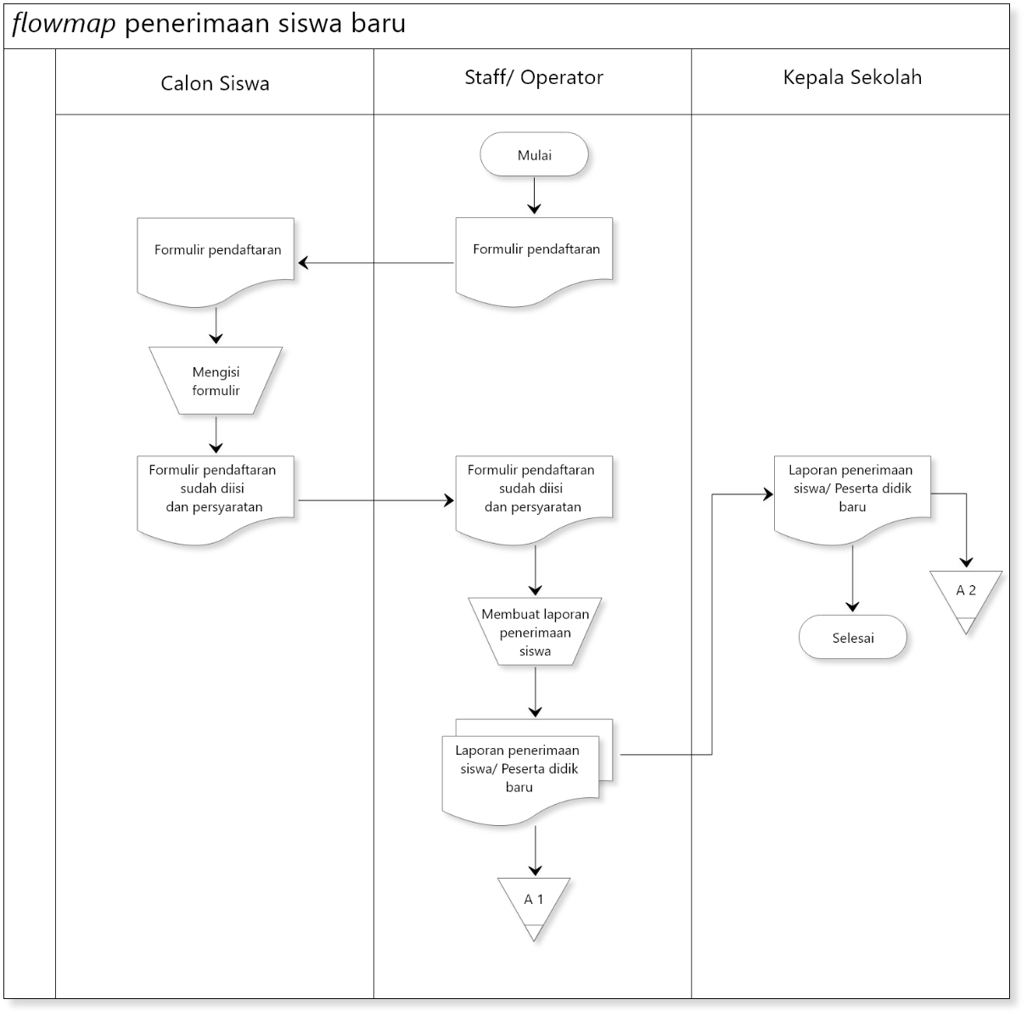**Gambar 2.xxx** *Flowmap* Penerimaan Siswa Baru Sedang Berjalan

(Sumber: Tkn Pulogadung 02)

* 1. **Analisa Sistem yang Diusulkan**

Berdasarkan hasil analisa peneliti terhadap sistem pengolahan data informasi dapat mengambil kesimpulan untuk mengatasi permasalahan yang ada, penulis mengusulkan untuk membuat sebuah sistem dengan metode pemecahan masalah yang paling tepat dan menerapkan rancangan sistemnya. Sebagaimana telah dijelaskan pada bab sebelumnya, sistem yang akan dibangun pada penelitian tugas akhir ini ber-*platform website*. Dengan dibuatkan sistem yang baru ini diharapkan akan mempermudah bagi pengguna sistem dan mempercepat dalam melakukan penerimaan siswa baru.

* + 1. **Prosedur Sistem Usulan**

Di dalam sistem usulan ini penulis ingin mengusulkan agar dalam proses penerimaan siswa baru digunakan sistem komputerisasi sesuai dengan kemajuan teknologi saat ini untuk mempermudah kerja bagian Staff/ Operator dalam hal menyimpan dan mengolah data.

Dalam sistem usulan ini ada beberapa prosedur yang akan dilaksanakan dalam penerimaan siswa baru, antara lain:

1. Calon siswa meng-input formulir pendaftaran untuk mendapatkan akun dan id pendaftaran yang nantinya digunakan untuk login sebagai calon siswa.
2. Setelah melakukan pendaftaran calon siswa harus login untuk meng-upload data persyaratan pendaftaran.
3. Bagian Staff/ Operator meng-input form login untuk melihat data calon siswa/i yang sudah mendaftar dan persyaratan pendaftaran.
4. Bagian Staff/ Operator memberikan penilaian pada tiap persyaratan yang sudah di upload oleh calon siswa, yang nantinya akan dijadikan kriteria dalam perhitungan metode MOORA. Calon siswa mendapatkan informasi kelulusan, setelah penerimaan baru ditutup, Bagian Staff/ Operator dan Kepala Sekolah dapat melihat laporan hasil seleksi perhitungan metode MOORA.
   * 1. **Flowmap Sistem Usulan**

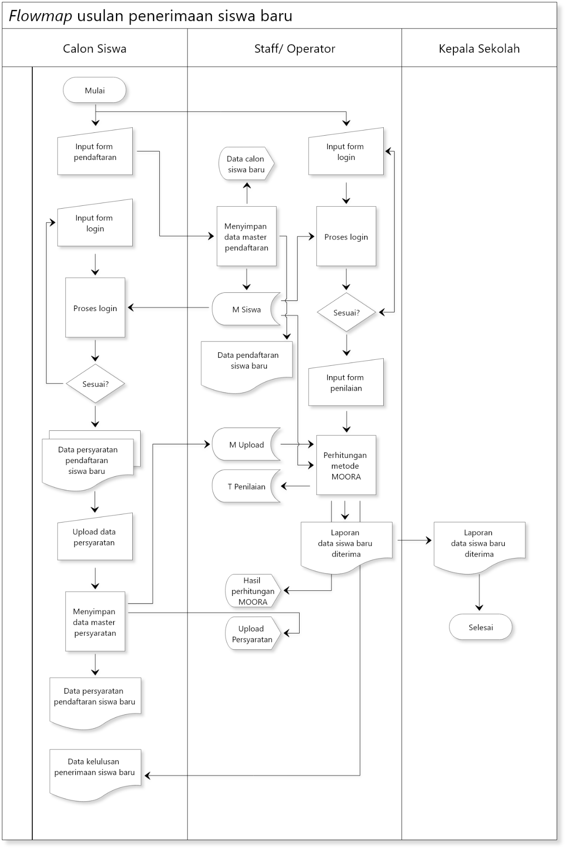

* 1. **Rancangan Sistem Usulan**

Berdasarkan hasil analisa peneliti, sebagaimana telah dijelaskan pada bab sebelumnya terhadap sistem pengolahan data informasi dapat mengambil kesimpulan untuk mengatasi permasalahan yang ada, dan mengusulkan untuk membuat sebuah sistem yang akan dibangun pada penelitian tugas akhir ini ber-*platform website* menggunakan metode MOORA dan menerapkan rancangan sistemnya. Diharapkan dengan adanya sistem ini dapat mempercepat dalam melakukan penerimaan siswa baru.

* 1. **DFD**
     1. ***Context Diagram***

*Context diagram* merupakan bagian dari DFD level paling atas yang berfungsi untuk memetakan model lingkungan yang menggambarkan sistem atau program secara keseluruhan.

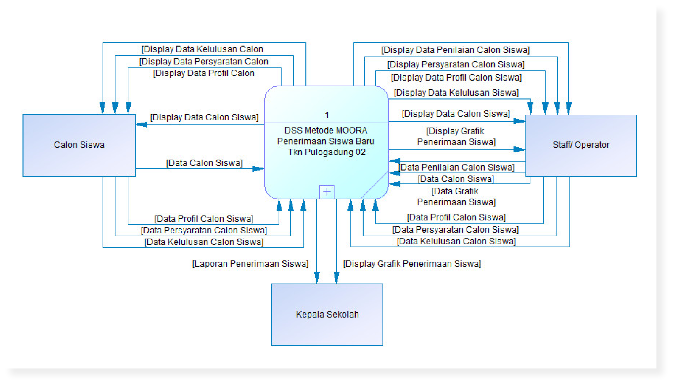**Gambar 3.xxx** Contecxt Diagram

Pada gambar 3.xxx Context Diagram terdapat tiga entitas yaitu Calon Siswa, Kepala Sekolah, dan Staff/ Operator yang mempunyai tugas masing-masing. Calon Siswa melakukan pendaftaran dengan meng-upload persyaratan, serta melihat profil pribadi dan hasil kelulusan. Pada Bagian Staff/ Operator bertugas melakukan perawatan data master yang digunakan *input*-an oleh Calon Siswa dan melakukan perhitungan penilaian yang di proses sistem. Kepala Sekolah berfungsi sebagai penerima laporan yang telah dilakukan oleh bagian Staff/ Operator.

* + 1. **DFD Level 0**

Pada DFD Level 0 yang terdapat pada gambar 3.xxx terdapat tiga proses yaitu proses ke-satu proses login untuk login Calon Siswa, login Operator dan login Kepala Sekolah. Proses ke-dua proses perawatan data *master* yang mengatur beberapa aliran data yang dibutuhkan untuk proses tersebut. Proses selanjutnya proses menghitung nilai persyaratan.

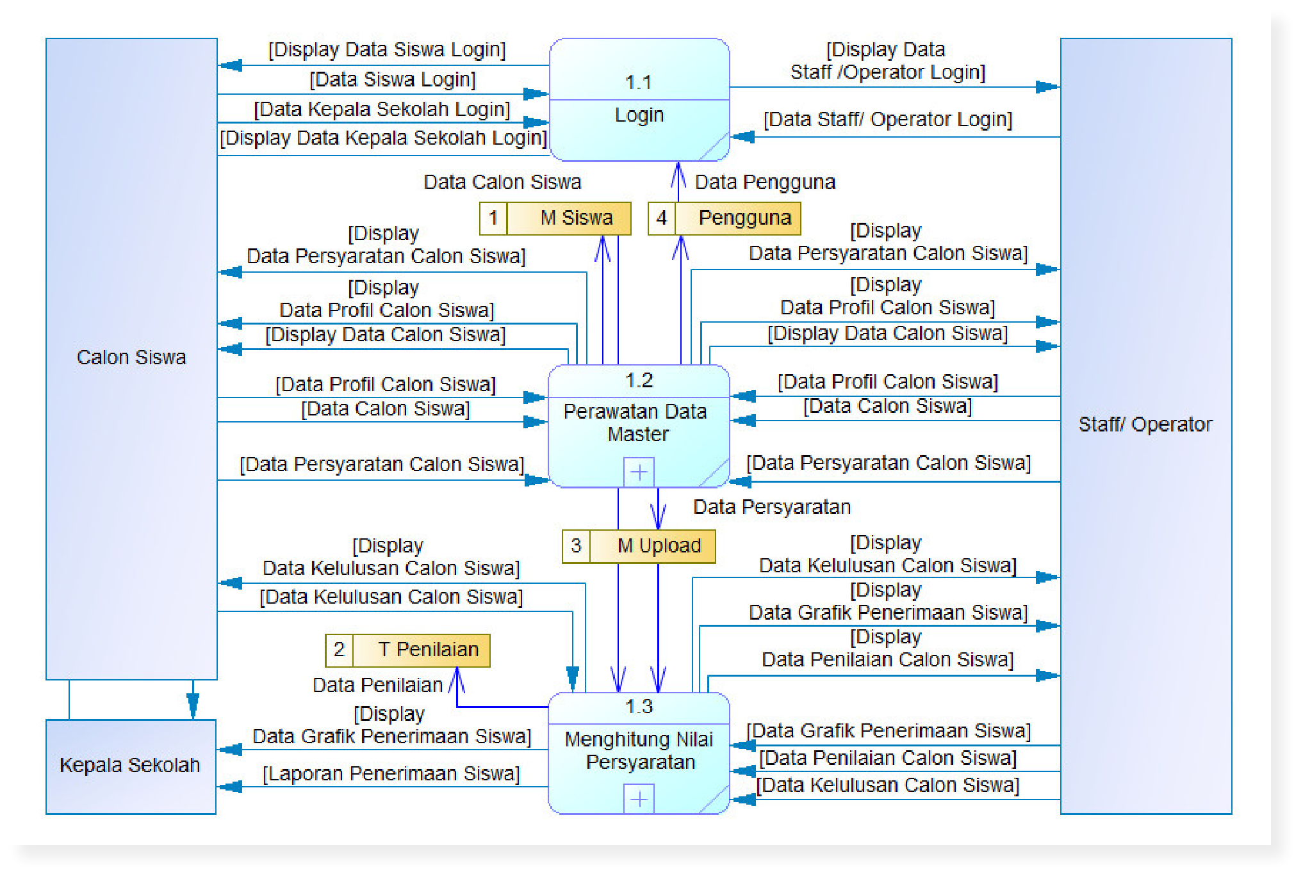

**Gambar 3.xxx** DFD Level 0

* + 1. 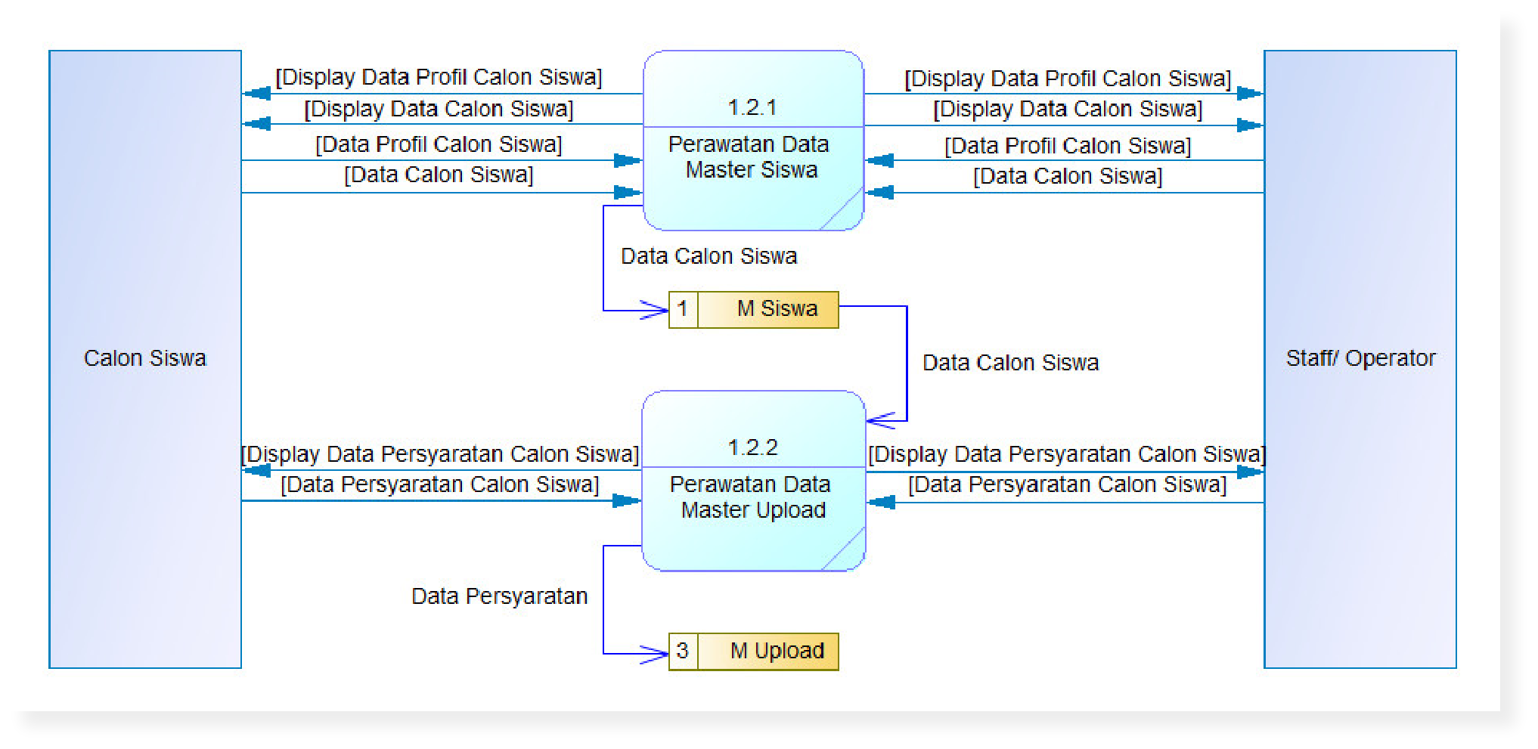**DFD Level 1**

1. **Gambar 3.xxx** DFD Level 1

Pada DFD level 1 subsistem perawatan data *master* yang terdapat pada Gambr 3.xxx mempunyai dua subsistem yang dilakukan oleh Bagian Staff/ Operator yaitu perawatan data *master* siswa dan perawatan data *master upload*.

* + 1. 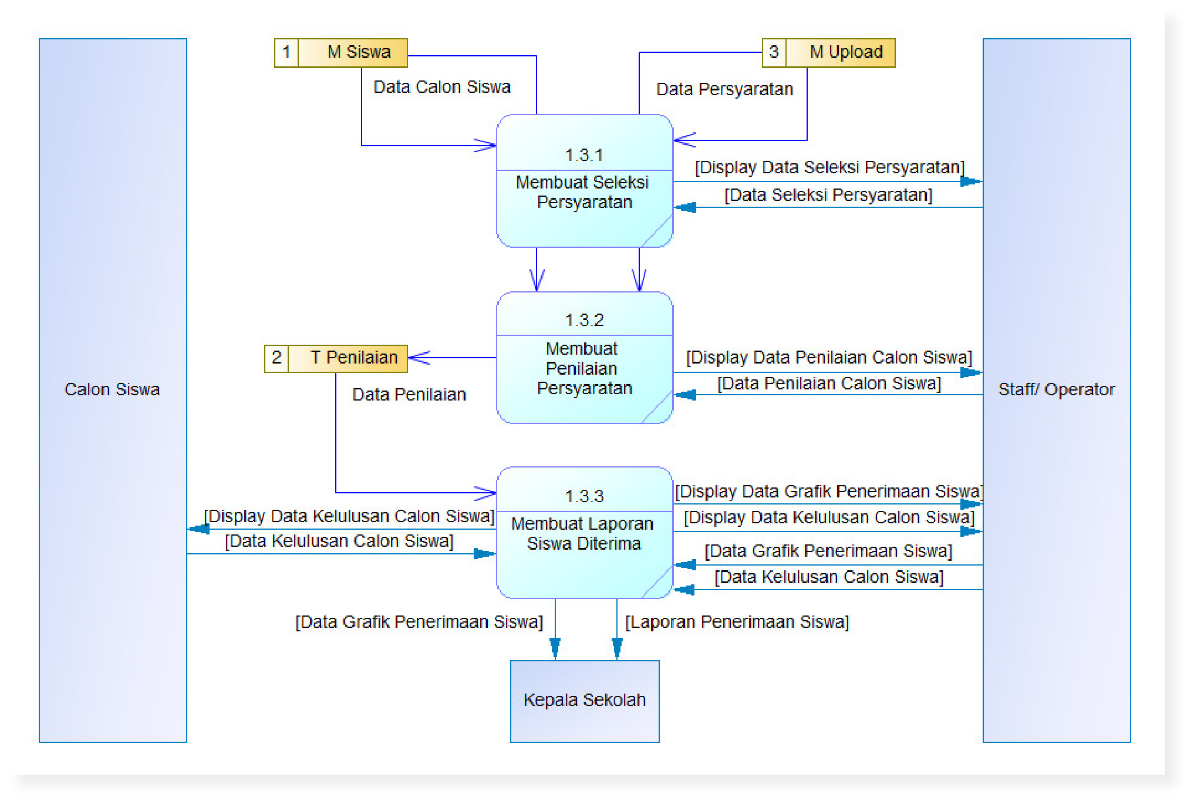**DFD Level 1**

**Gambar 3.xxx** DFD Level 1

Pada DFD Level 1 terdapat tiga subsistem membuat seleksi persyaratan yang merupakan kriteria, subsistem membuat penilaian persyaratan dengan memberikan nilai pada tiap-tiap kriteria, dan subsistem membuat laporan siswa diterima.

* 1. **ERD**

Terdapat beberapa entity yang saling berhubungan untuk menyediakan data-data yang dibutuhkan oleh sistem, yaitu entity M Siswa, entity M Penilaian, dan entity Upload. Pada gambar berikut akan dijelaskan relasi-relasi atau hubungan antar tabel dalam Rancang Bangun Sistem Penerapan DSS metode MOORA ini dalam bentuk CDM dan PDM.

1. *Conceptual Data Model* (CDM)

Sebuah CDM menggambarkan keseluruhan konsep struktur basis data yang dirancang untuk suatu program atau aplikasi. Pada CDM belum tergambar jelas bentuk tabel-tabel penyusun basis data beserta *field-field* yang terdapat pada setiap tabel. Tabel-tabel penyusun tersebut sudah mengalami *relationship* atau hubungan tetapi tidak terlihat pada kolom yang mana hubungan antar tabel tersebut. Pada CDM juga sudah didefiniskan kolom mana yang menjadi *primary key* dan *foreign key*. Adapun CDM yang dirancang untuk aplikasi ini dapat dilihat pada 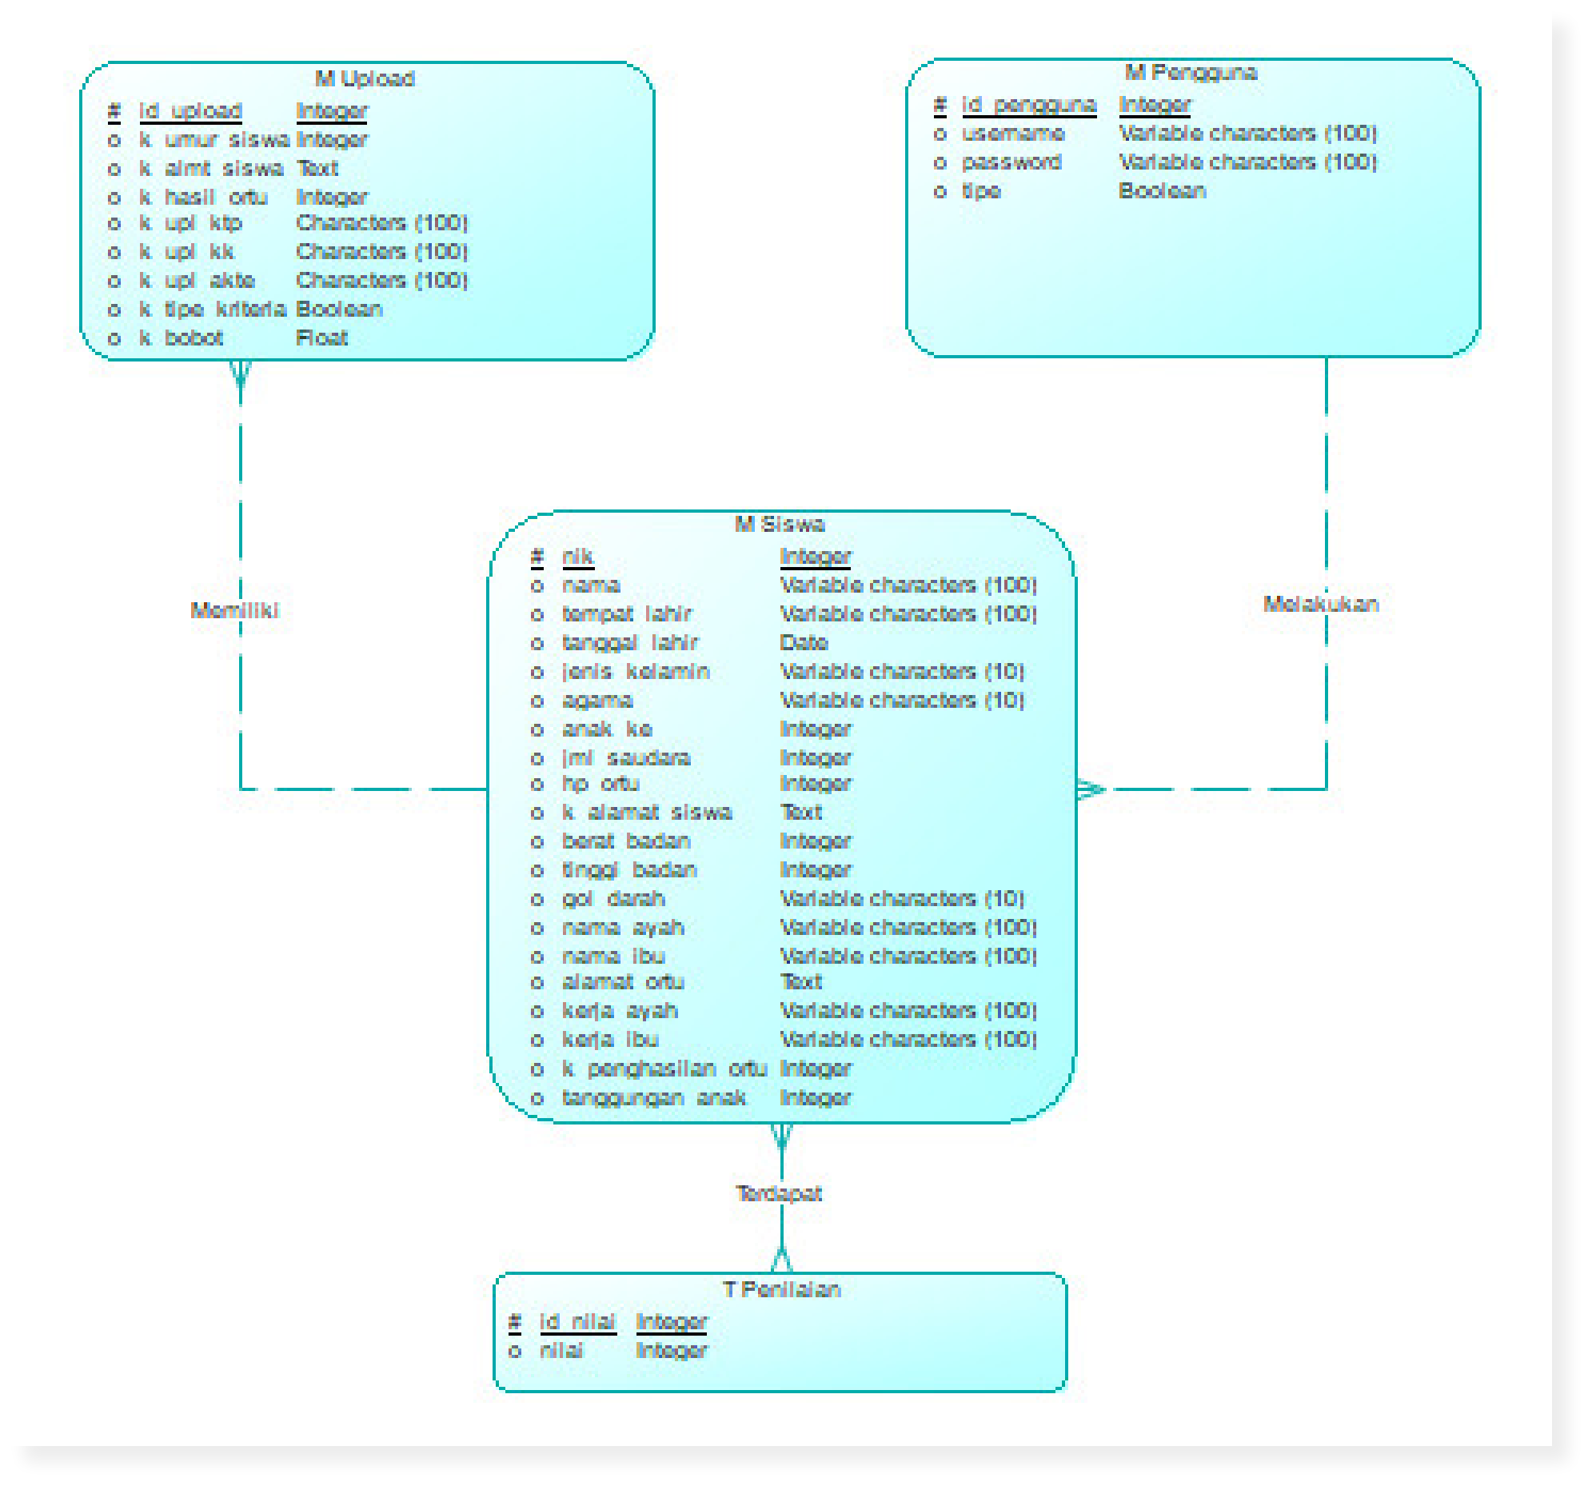Gambar 3.xxx

Gambar 3.xxx CDM

1. *Phsyical Data Model* (PDM)

PDM mengambarkan secara detail konsep rancangan struktur basis data yang dirancang untuk suatu program aplikasi. PDM merupakan hasil generate dari CDM. Pada PDM tergambar jelas tabel-tabel penyusun basis data beserta kolom-kolom tabel yang ada pada setiap tabel. Adapun PDM untuk aplikasi dapat dilihat pada Gambar 3.xxx

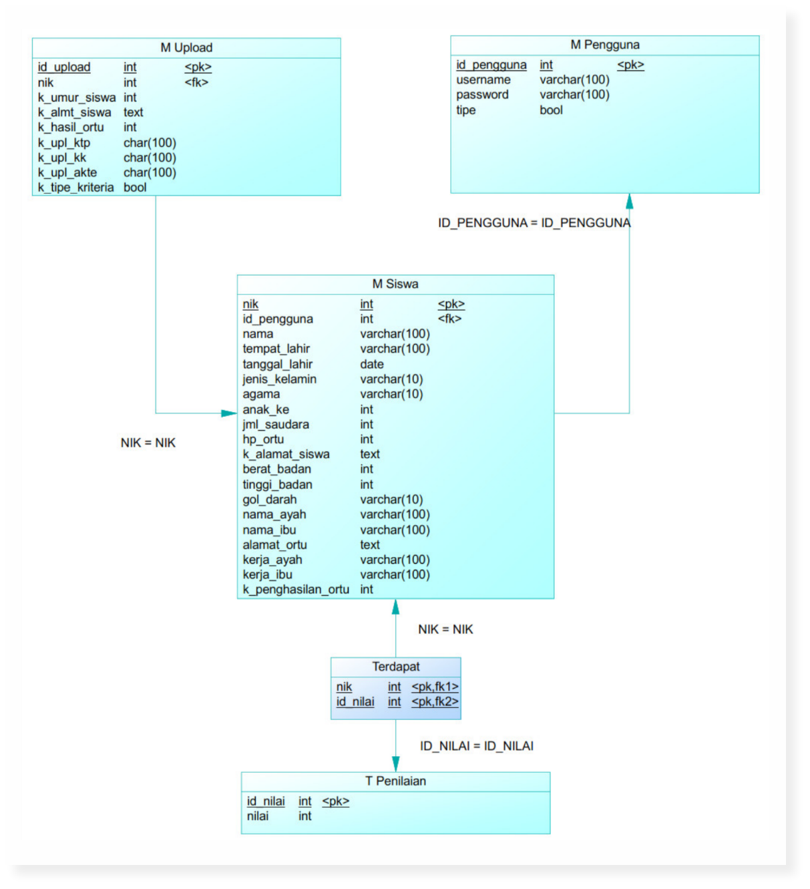

* 1. **Struktur Tabel**

Berikut ini akan diuraikan strktur tabel yang nantinya digunakan dalam pembuatan aplikasi.

1. Nama tabel : M Siswa

Fungsi : Untuk menyimpan data calon siswa

Primary key : Nik

Foreign key : Id_upload, Id_Pengguna

**Tabel 3.xxx M Siswa**

|  |  |  |  |
| --- | --- | --- | --- |
| Nama Kolom | Tipe Data | Panjang | Keterangan |
| Nik | Integer | 20 | Primary Key |
| Id_Pengguna | Integer | 20 | Foreign Key |
| Nama | Varchar | 100 |  |
| Tempat_Lahir | Varchar | 100 |  |
| Tanggal_Lahir | Date |  |  |
| Jenis_Kelamin | Varchar | 10 |  |
| Agama | Varchar | 10 |  |
| Anak_Ke | Integer | 4 |  |
| Jml_Saudara | Integer | 4 |  |
| Hp_Ortu | Integer | 12 |  |
| Alamat_Siswa | Text | 100 |  |
| Berat_Badan | Integer | 4 |  |
| Tinggi_Badan | Integer | 4 |  |
| Gol_Darah | Varchar | 4 |  |
| Nama_Ayah | Varchar | 100 |  |
| Nama_Ibu | Varchar | 100 |  |
| Alamat_Ortu | Text | 100 |  |
| Kerja_Ayah | Varchar | 100 |  |
| Kerja_Ibu | Varchar | 100 |  |
| Penghasilan_Ortu | Integer | 10 |  |
| Tanggungan_Anak | Integer | 10 |  |

1. Nama tabel : M Upload

Fungsi : Untuk menyimpan data persyaratan calon siswa

Primary key : Id_Upload

Foreign key : Nik

**Tabel 3.xx M Upload**

|  |  |  |  |
| --- | --- | --- | --- |
| Nama Kolom | Tipe Data | Panjang | Keterangan |
| Id_Upload | Integer | 20 | Primary Key |
| Nik | Integer | 20 | Foreign Key |
| Umur_Siswa | Integer | 10 |  |
| Almt_Siswa | Text | 100 |  |
| Hasil_Ortu | Integer | 10 |  |
| Upl_KTP | Varchar | 100 |  |
| Upl_KK | Varchar | 100 |  |
| Upl_Akte | Varchar | 100 |  |
| Bobot | Integer | 6 |  |
| Tipe_Kriteria | Boolean |  |  |

1. Nama tabel : T_Penilaian

Fungsi : Untuk menyimpan data nilai tiap kriteria

Primary key : Id_Nilai

Foreign key : -

**Tabel 3.1 M Siswa**

|  |  |  |  |
| --- | --- | --- | --- |
| Nama Kolom | Tipe Data | Panjang | Keterangan |
| Id_Nilai | Integer | 20 | Primary Key |
| Nik | Integer | 20 |  |
| Id_Upload | Integer | 20 |  |

1. Nama tabel : M Pengguna

Fungsi : Untuk menyimpan data akun calon siswa

Primary key : Id_Pengguna

Foreign key : -

**Tabel 3.1 M Siswa**

|  |  |  |  |
| --- | --- | --- | --- |
| Nama Kolom | Tipe Data | Panjang | Keterangan |
| Id_Pengguna | Integer | 20 | Primary Key |
| Username | Varchar | 100 |  |
| Password | Varchar | 100 |  |
| Tipe | Varchar | 50 |  |

* 1. **Perancangan Tampilan (*user interface*)**

Setelah melakukan perancangan struktur basis data, tahapan berikutnya membuat *design input/output* untuk menggambarkan interaksi antara pengguna pada aplikasi yang dibuat.

* 1. **Jadwal Penelitian**